Тренажёр 1. Заглавные печатные буквы
33 буквы русского алфавита. На каждую букву — строка для обводки, строка «обведи три и продолжи сам» и строка для самостоятельного письма. Рядом с буквой — порядок написания.

Как заниматься
- Распечатайте листы (подойдёт обычный чёрно-белый принтер). Пишите ручкой или простым карандашом.
- Чёрная буква в начале строки — образец. Серые буквы — обведите точно по линиям. Пустое место — пишите сами, глядя на образец.
- Разлиновка: верхняя сплошная линия, пунктир посередине и основная (нижняя) линия.
- Заглавные буквы пишутся от верхней линии до основной.
- Строчные — от пунктира до основной линии. У б — «хвостик» до верхней линии; у д, р, у, ф, ц, щ — элементы уходят ниже основной линии.
- Печатные буквы пишутся раздельно, без наклона и без соединений. Прямые линии ведите сверху вниз и слева направо, овалы — против часовой стрелки.
- Расстояние между буквами — одинаковое, между словами — примерно ширина буквы «о».
- Лучше 15–20 минут каждый день, чем час раз в неделю. Пишите медленно: аккуратность важнее скорости, скорость придёт сама.

Весь алфавит
А Б В Г Д Е Ё Ж З И Й К Л М Н О П Р С Т У Ф Х Ц Ч Ш Щ Ъ Ы Ь Э Ю Я
Совет: сначала пройдите буквы, похожие по написанию: Г Т П Н И Ш Ц Щ (прямые линии) → А Л Д М Х Ж К (наклонные) → О С Э Ф Ю З (овалы и дуги) → Р В Б Ь Ъ Ы Я Е Ё Й Ч У.

А а 1) наклонная от вершины вниз влево; 2) наклонная от вершины вниз вправо; 3) перекладина чуть ниже середины.
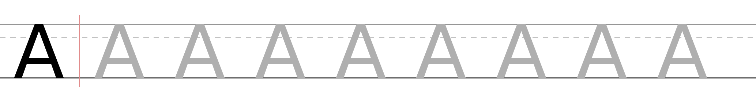
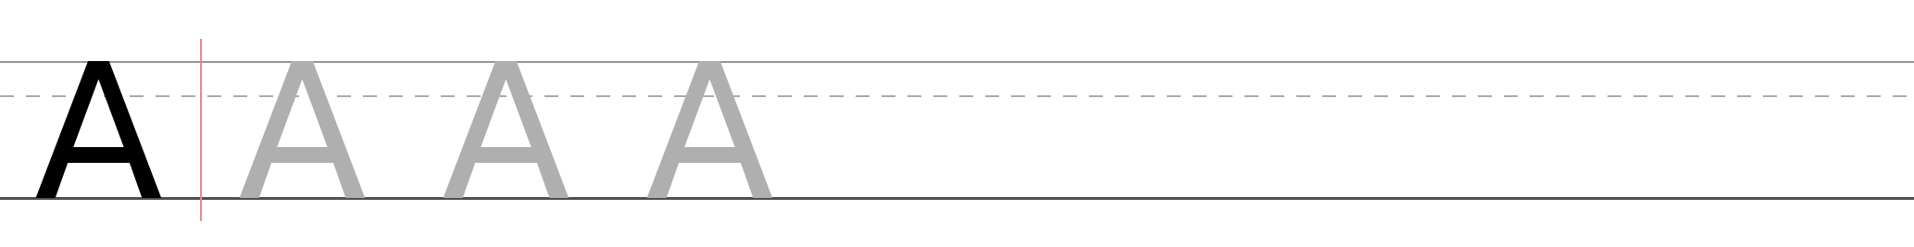
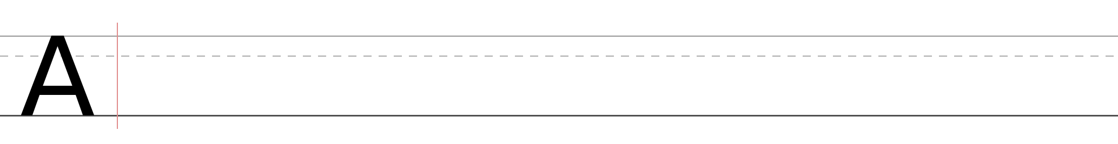
Б б 1) вертикаль сверху вниз; 2) верхняя перекладина вправо; 3) от середины — полуовал вправо, замкнуть внизу.
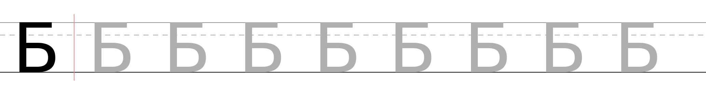
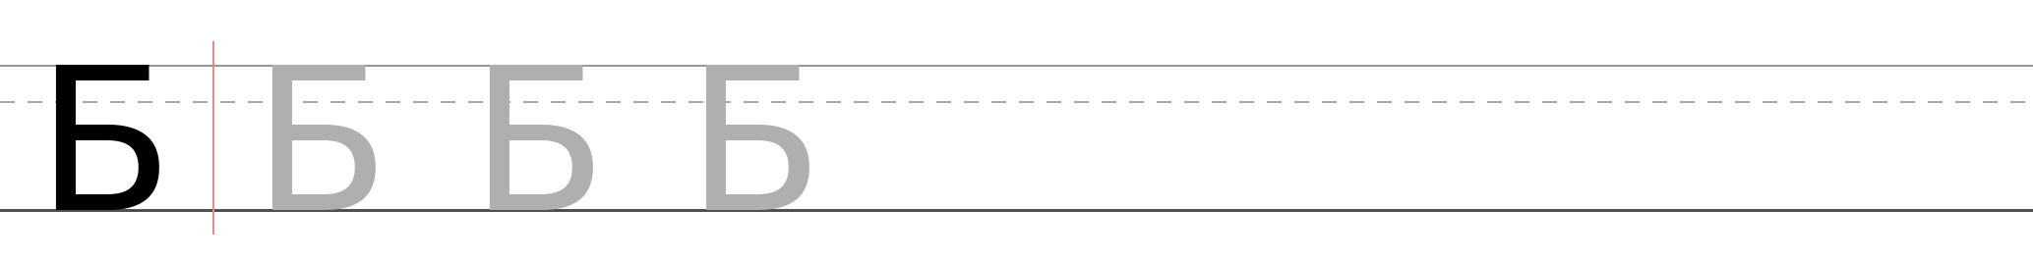
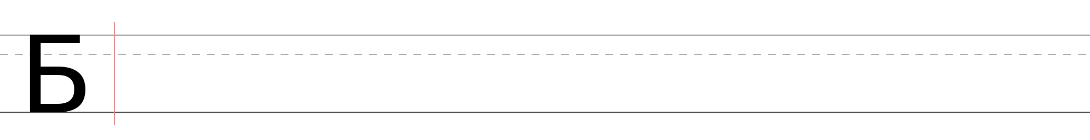
В в 1) вертикаль; 2) верхний полуовал до середины; 3) нижний полуовал — чуть шире верхнего.
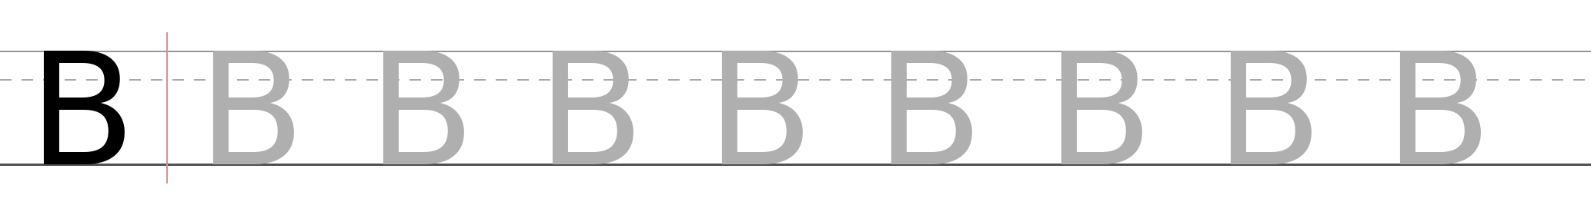
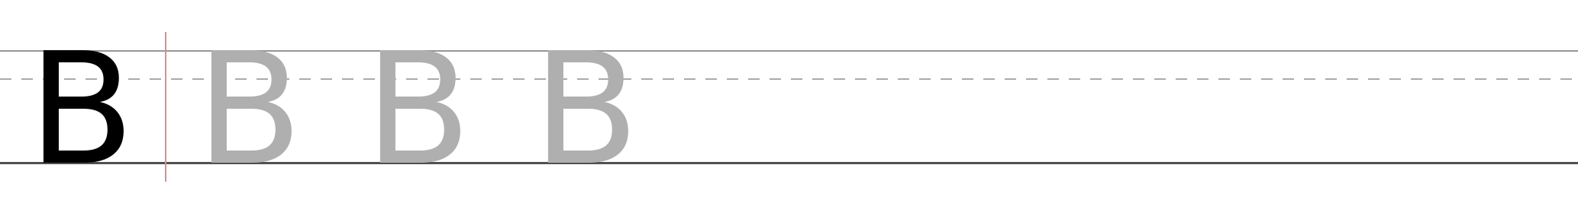
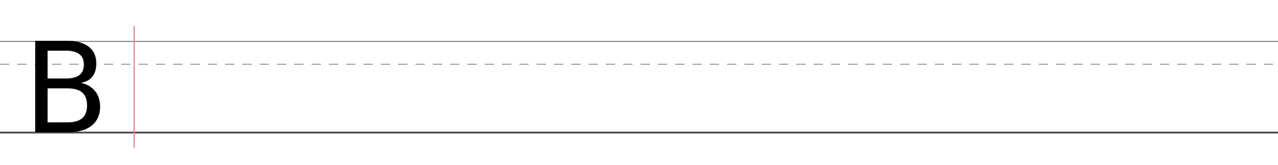

Г г 1) вертикаль сверху вниз; 2) перекладина сверху вправо.
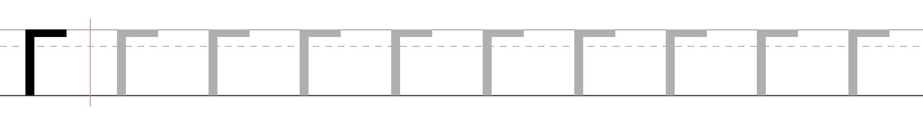
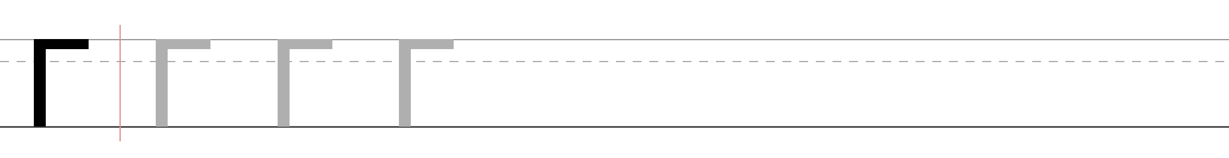
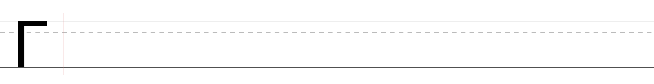
Д д 1) левая сторона «домика» от верха вниз; 2) верхняя перекладина; 3) правая вертикаль вниз; 4) нижняя полоса с короткими «ножками» под строку.
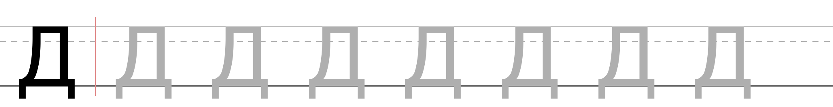
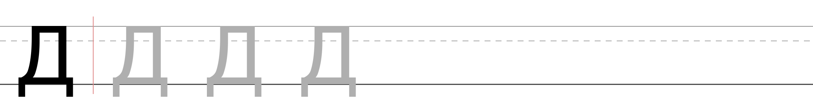
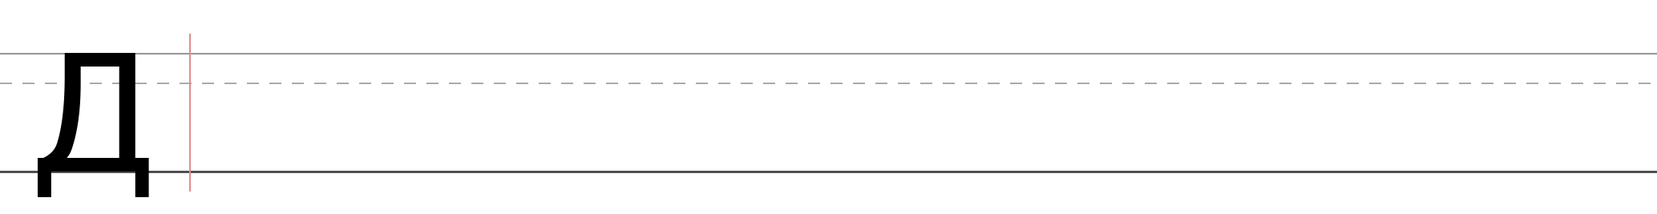
Е е 1) вертикаль; 2) три перекладины слева направо: верхняя, средняя (чуть короче) и нижняя.
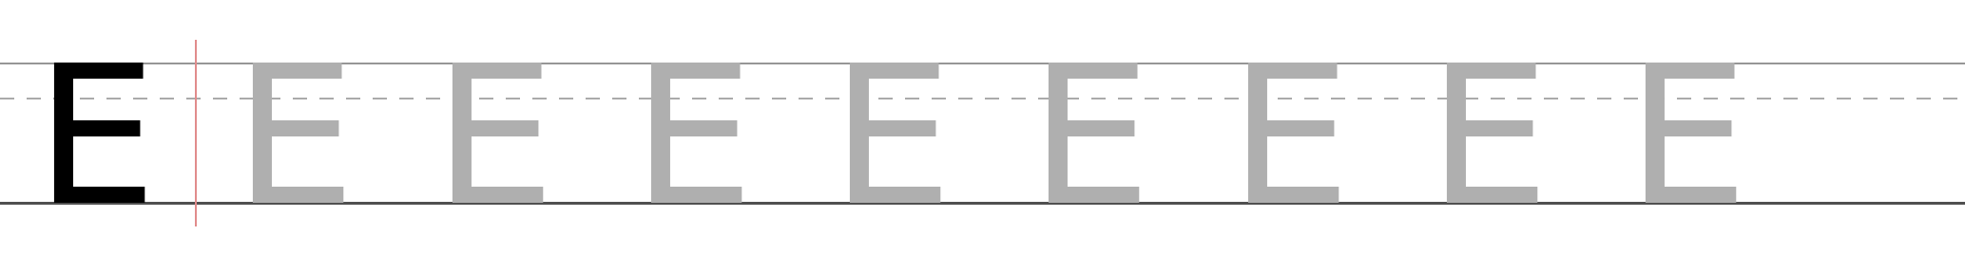
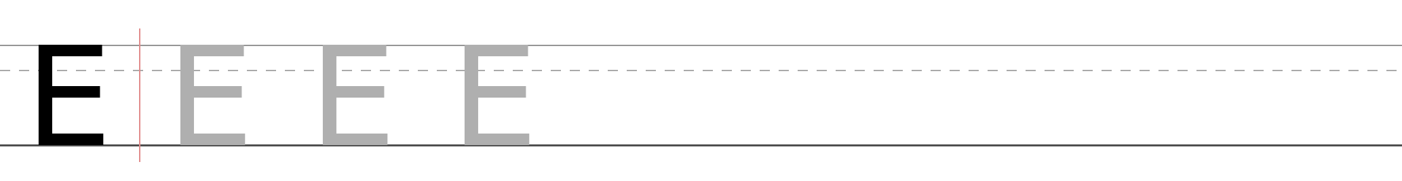
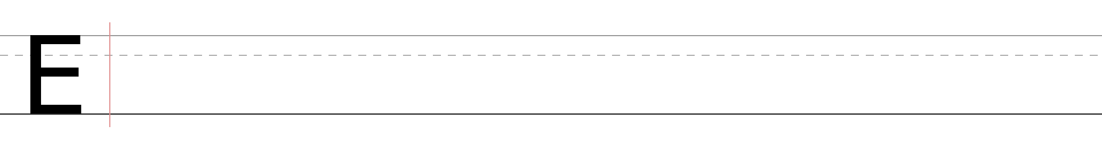

Ё ё Пишется как Е, в конце — две точки сверху.
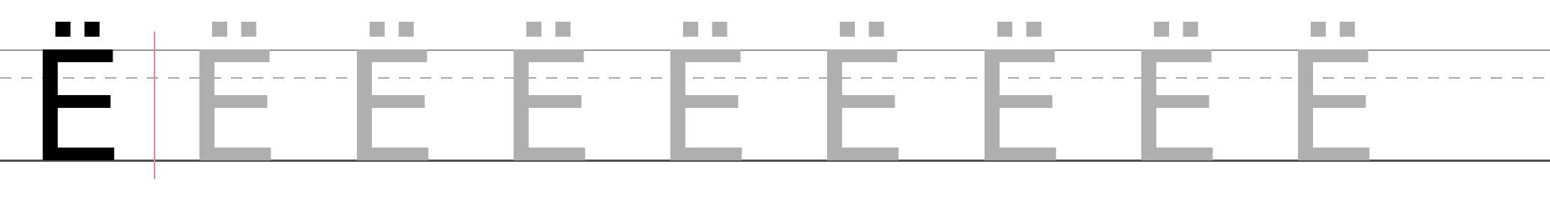
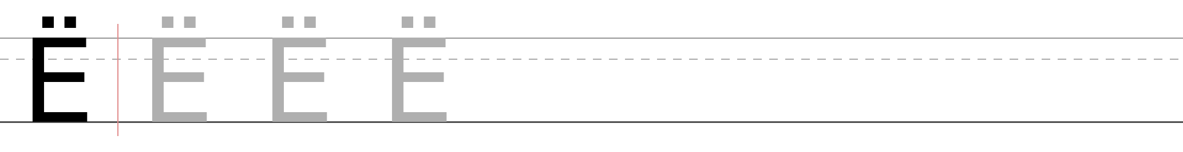
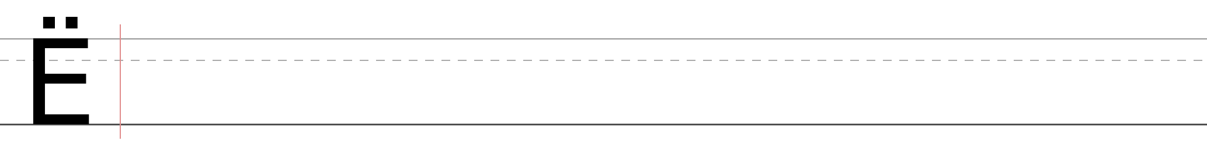
Ж ж 1) вертикаль посередине; 2) две наклонные сверху к середине (слева и справа); 3) две наклонные от середины вниз.
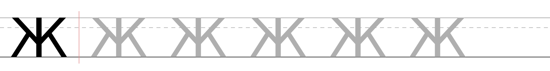
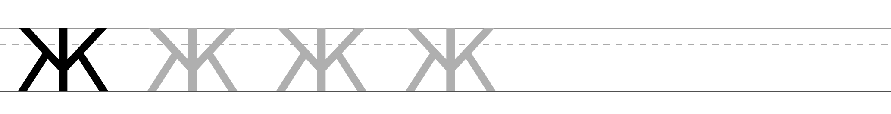
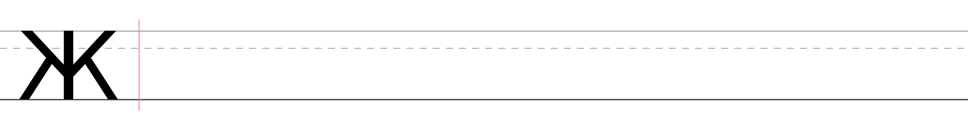
З з 1) верхний полуовал (как у цифры 3); 2) нижний полуовал — чуть крупнее верхнего.
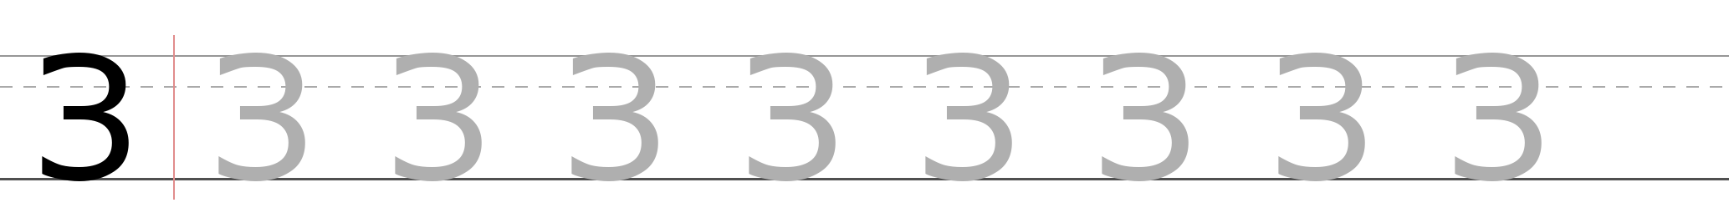
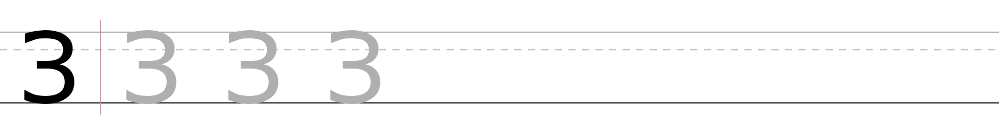
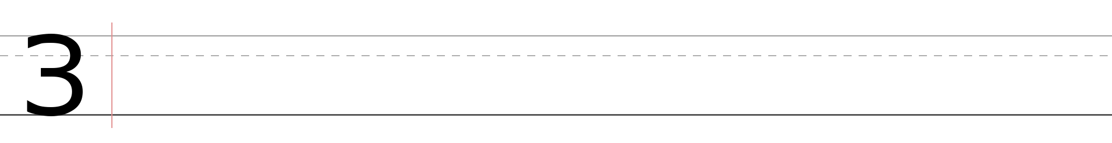

И и 1) левая вертикаль; 2) правая вертикаль; 3) наклонная: снизу слева — вверх направо.
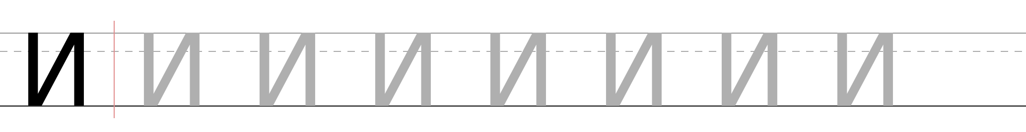
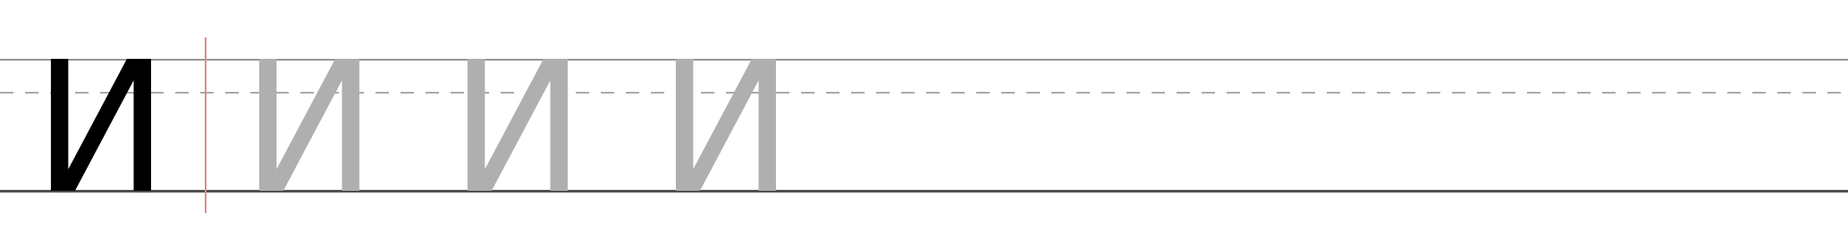
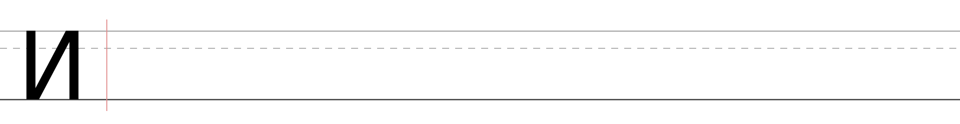
Й й Пишется как И, в конце сверху — маленькая дужка (краткая).
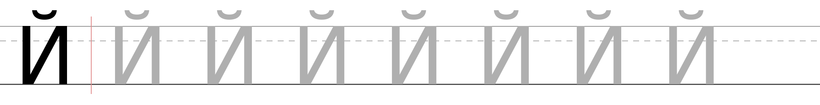
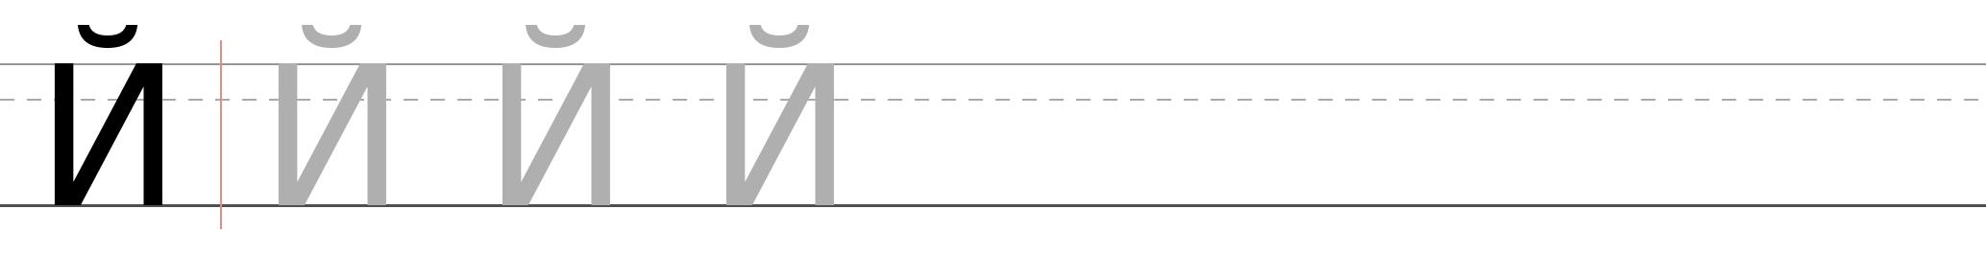
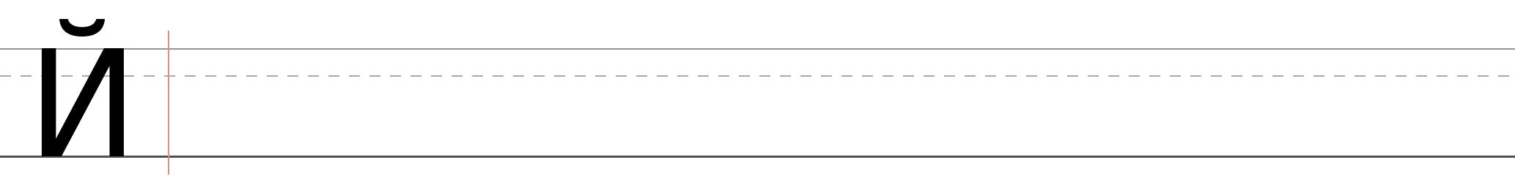
К к 1) вертикаль; 2) наклонная от середины вверх вправо; 3) наклонная от середины вниз вправо.
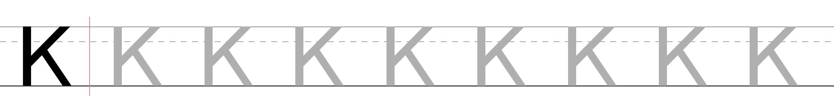
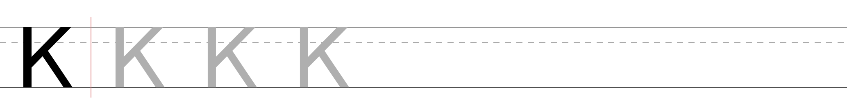
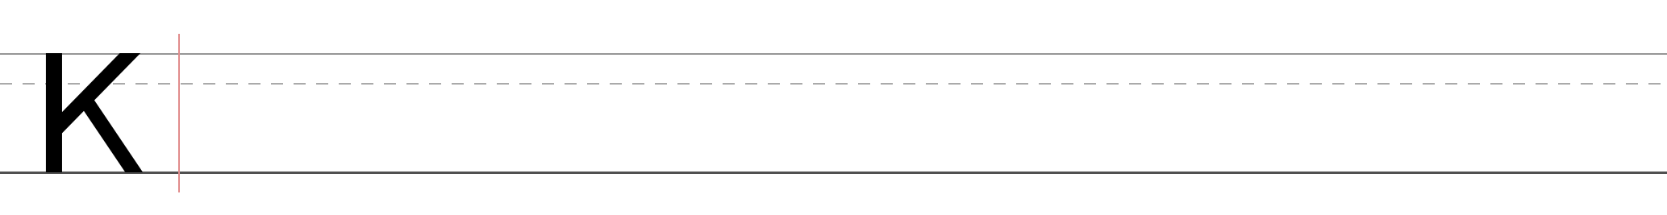

Л л 1) левая наклонная от верха вниз влево; 2) правая вертикаль от верха вниз.
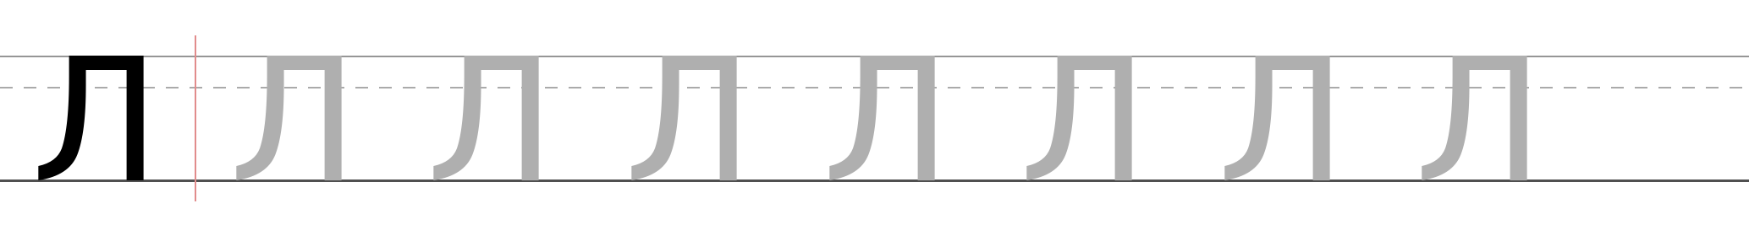
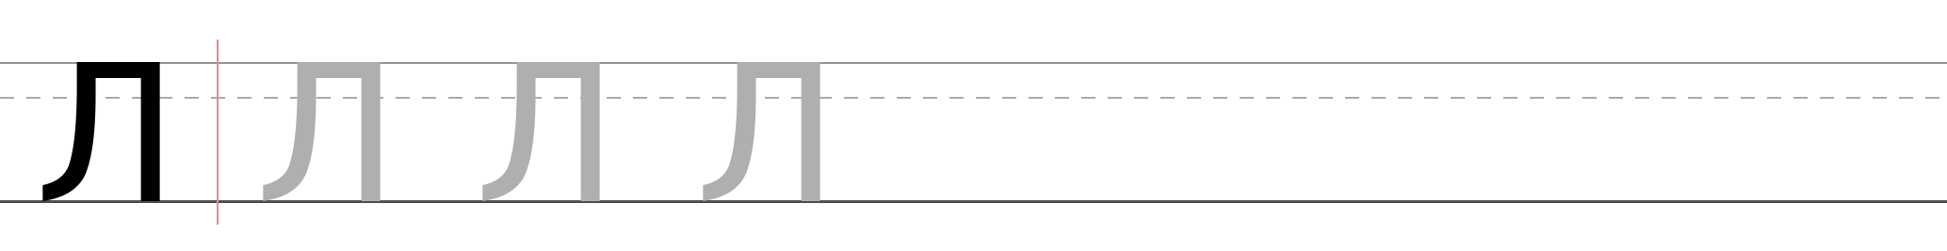
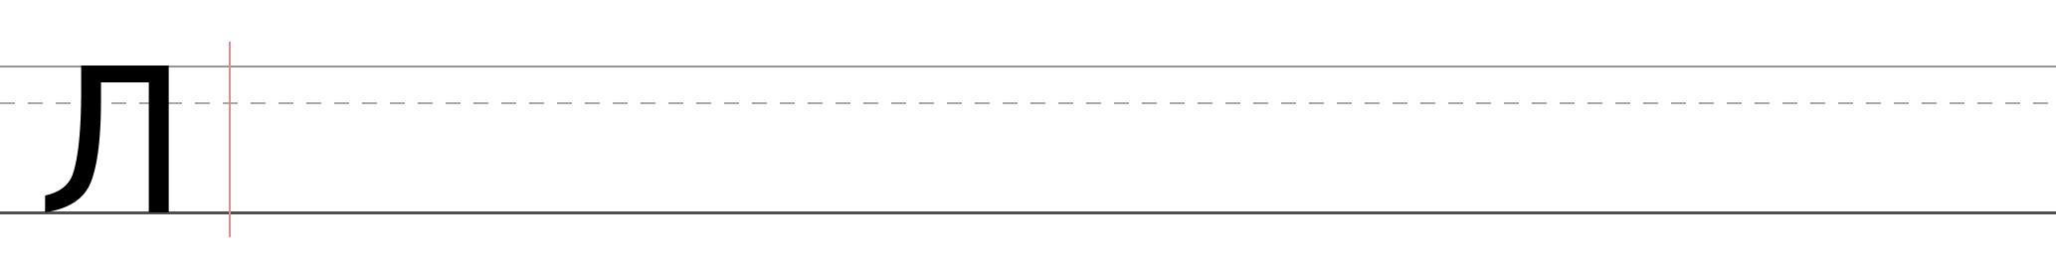
М м 1) левая вертикаль; 2) наклонная вниз к середине; 3) наклонная вверх; 4) правая вертикаль.
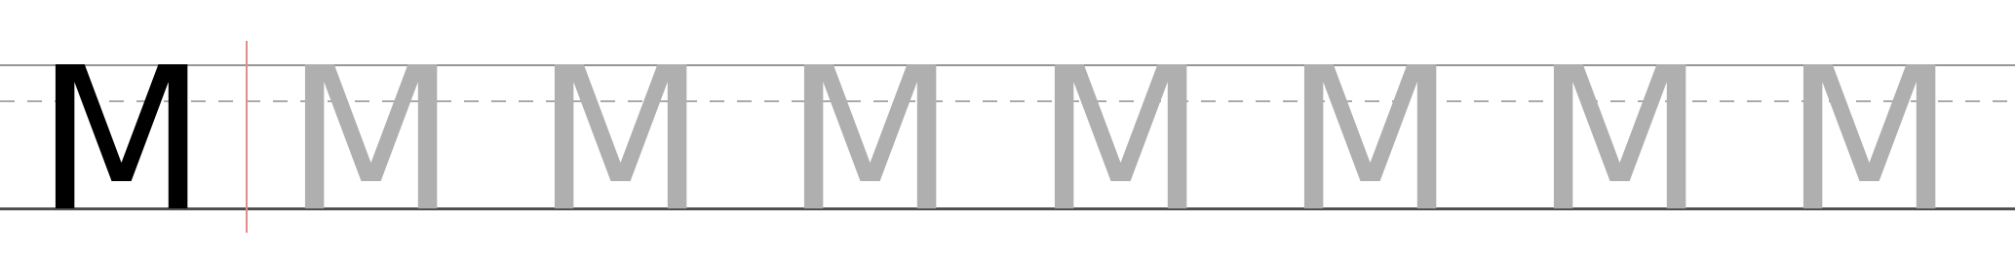
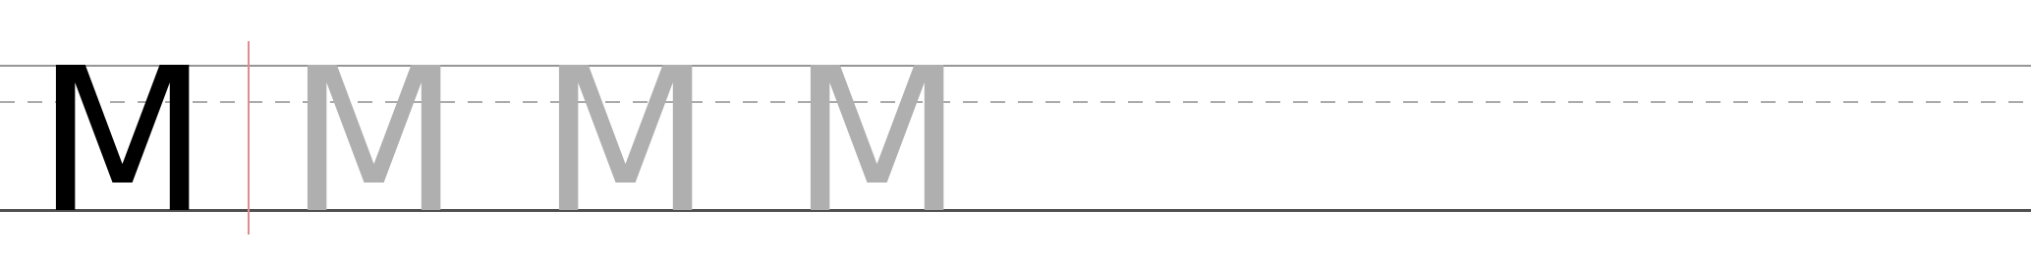
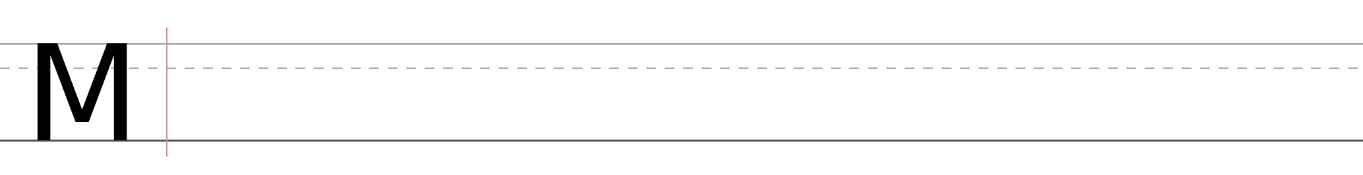
Н н 1) левая вертикаль; 2) правая вертикаль; 3) перекладина посередине.
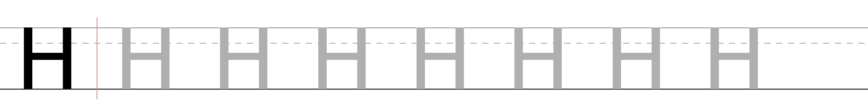
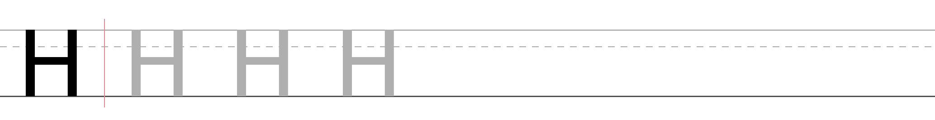
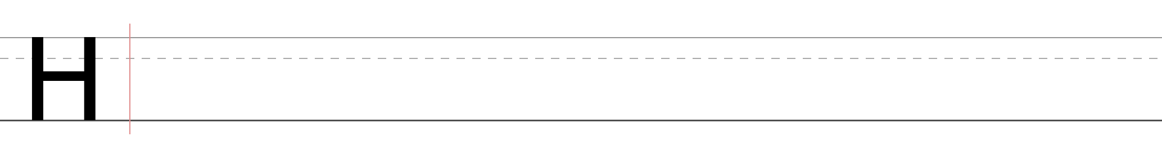

О о Овал против часовой стрелки, начиная сверху. Замкните ровно, без углов.
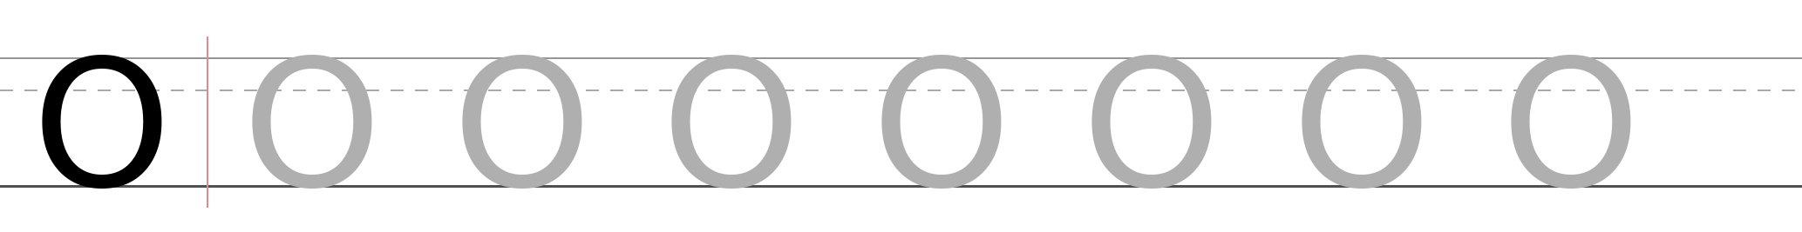
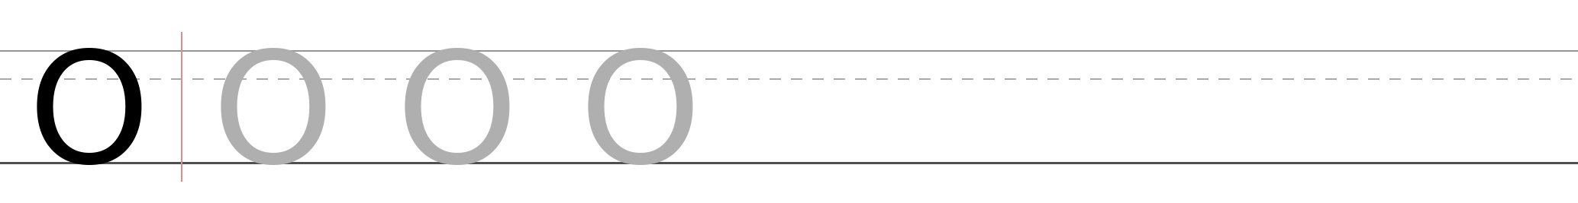
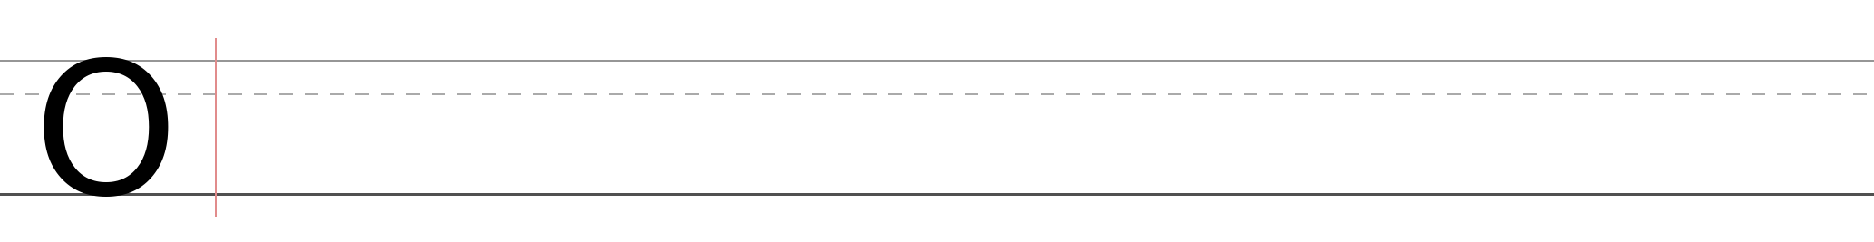
П п 1) левая вертикаль; 2) верхняя перекладина; 3) правая вертикаль вниз.
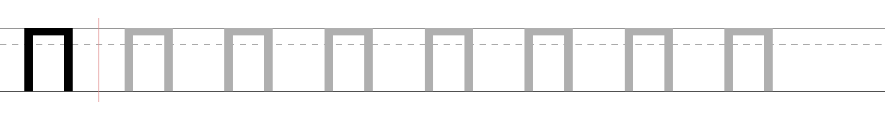
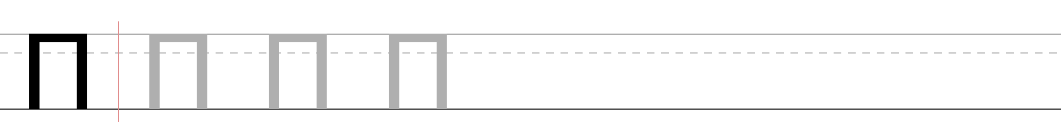
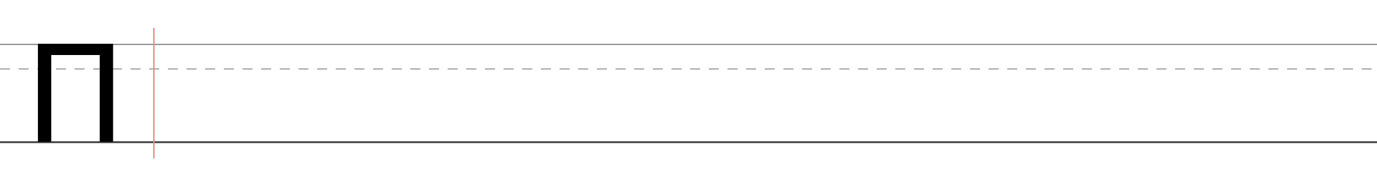
Р р 1) вертикаль; 2) полуовал справа сверху до середины.
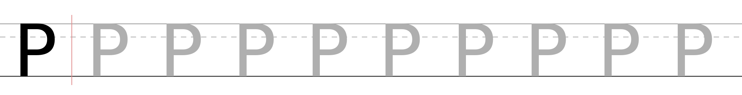
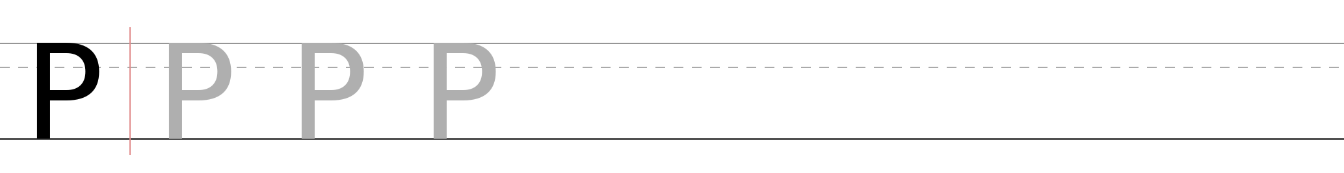
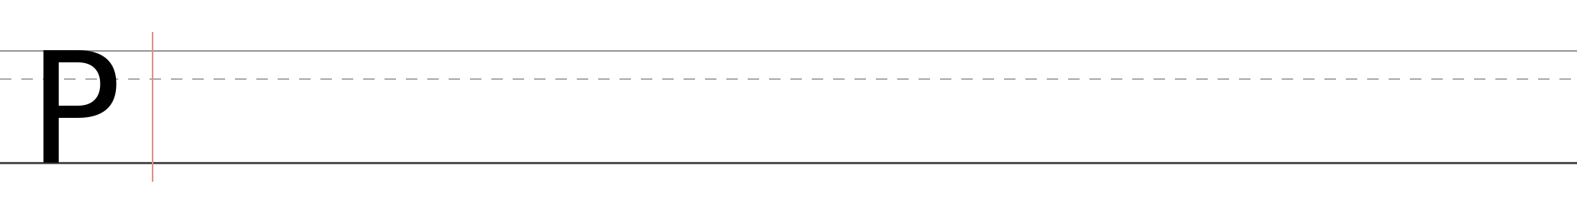

С с Дуга против часовой стрелки: начните справа сверху, ведите влево, вниз и закончите справа внизу.
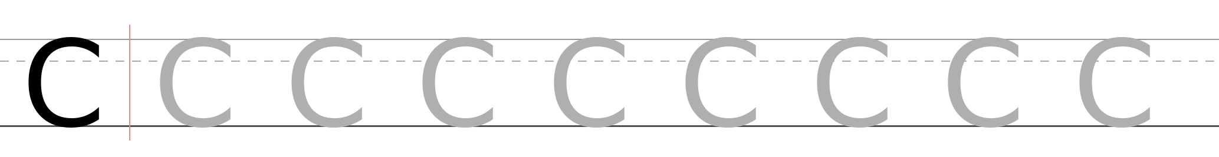
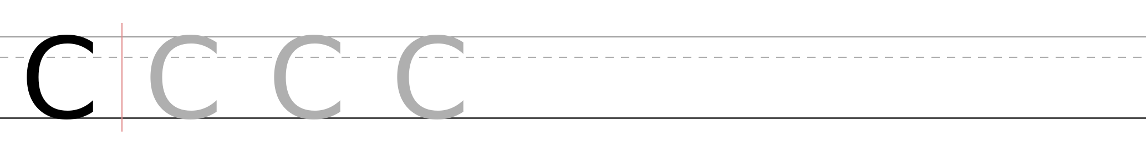
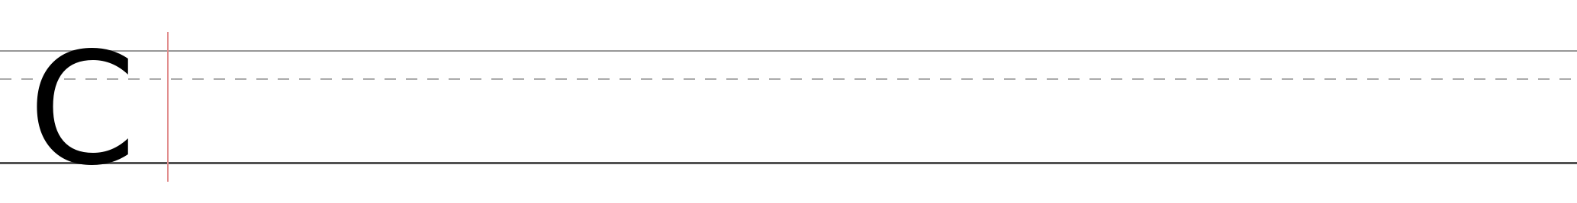
Т т 1) верхняя перекладина; 2) вертикаль ровно посередине.
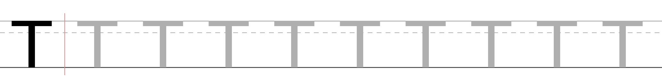
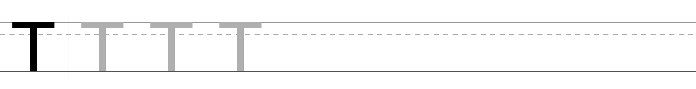
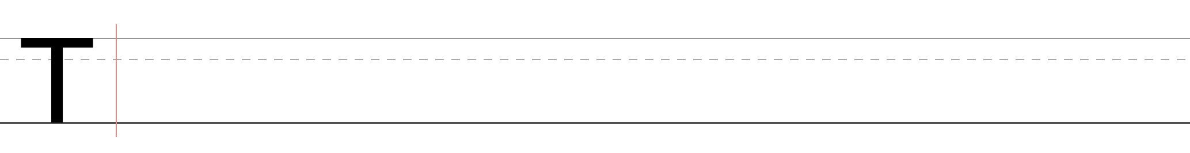
У у 1) короткая наклонная слева сверху к середине; 2) длинная наклонная справа сверху вниз влево до основной линии.
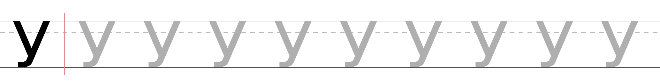
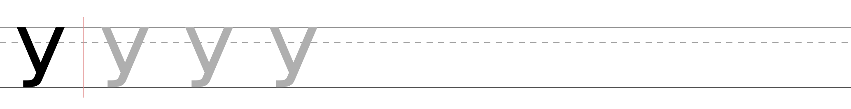
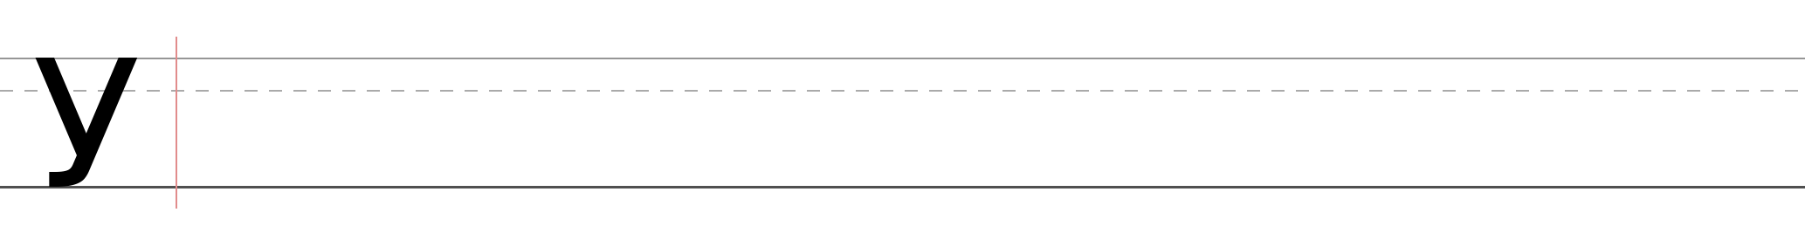

Ф ф 1) овал посередине; 2) вертикаль сверху вниз через центр овала.
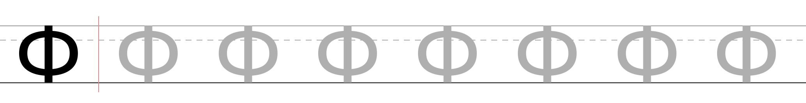
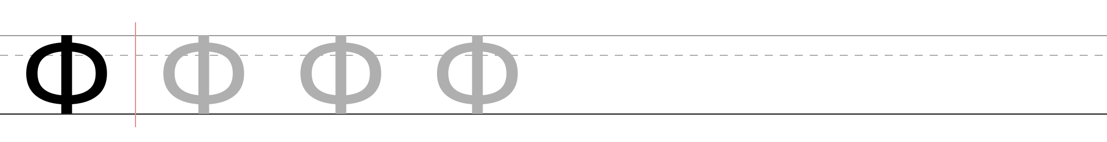
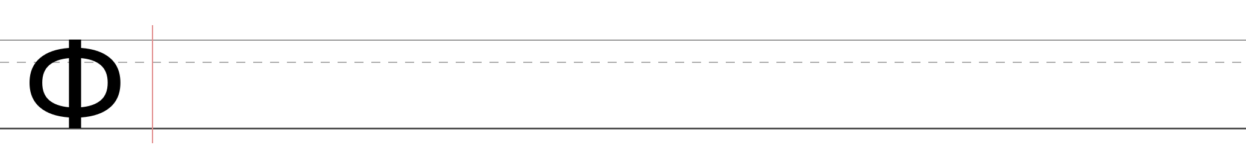
Х х 1) наклонная из левого верхнего угла в правый нижний; 2) наклонная из правого верхнего в левый нижний.
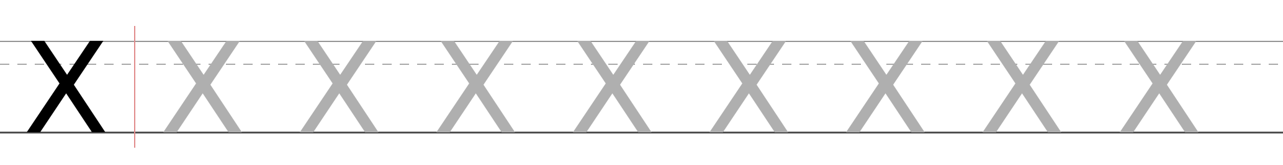
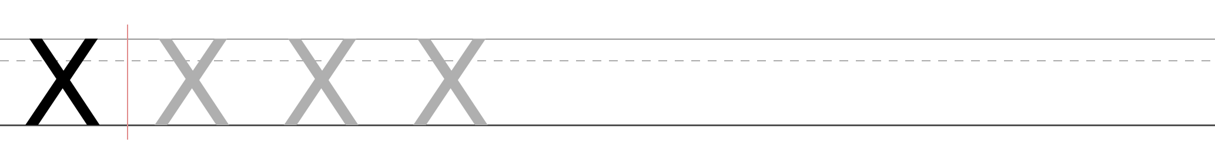
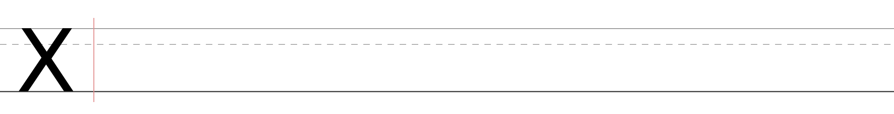
Ц ц 1) левая вертикаль; 2) правая вертикаль; 3) нижняя перекладина и маленький хвостик справа под строку.
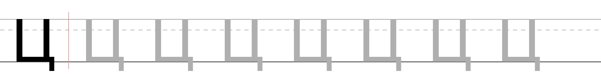
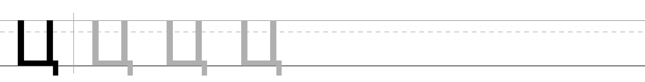
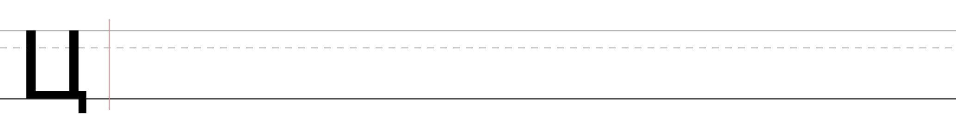

Ч ч 1) короткая линия слева сверху до середины, закруглите вправо; 2) правая вертикаль сверху до основной линии.
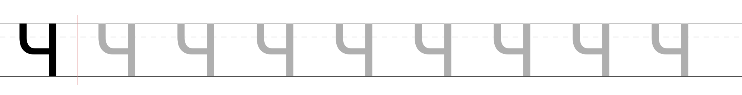
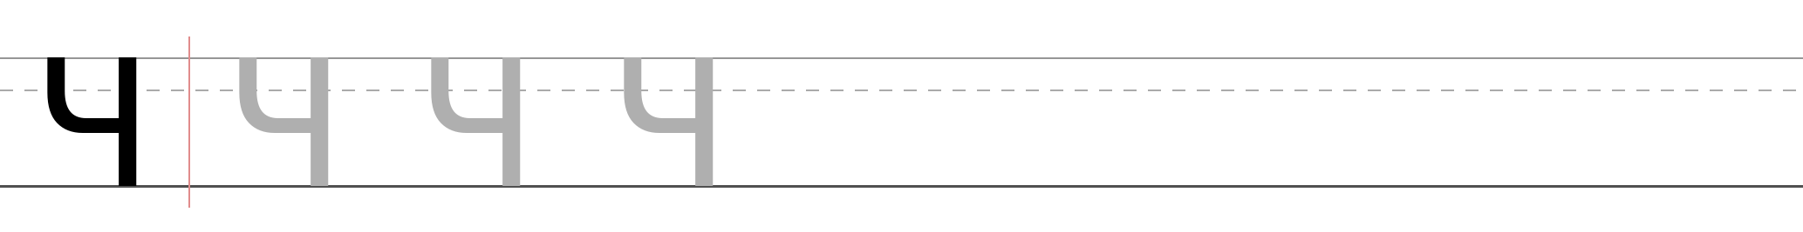
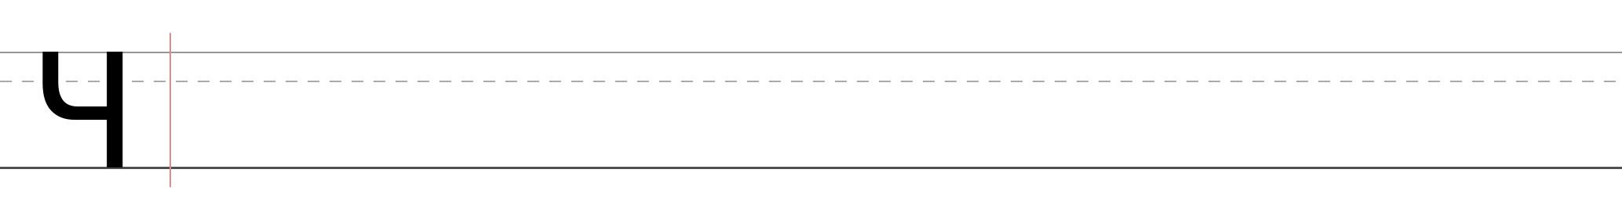
Ш ш 1)–3) три вертикали на одинаковом расстоянии; 4) нижняя перекладина.
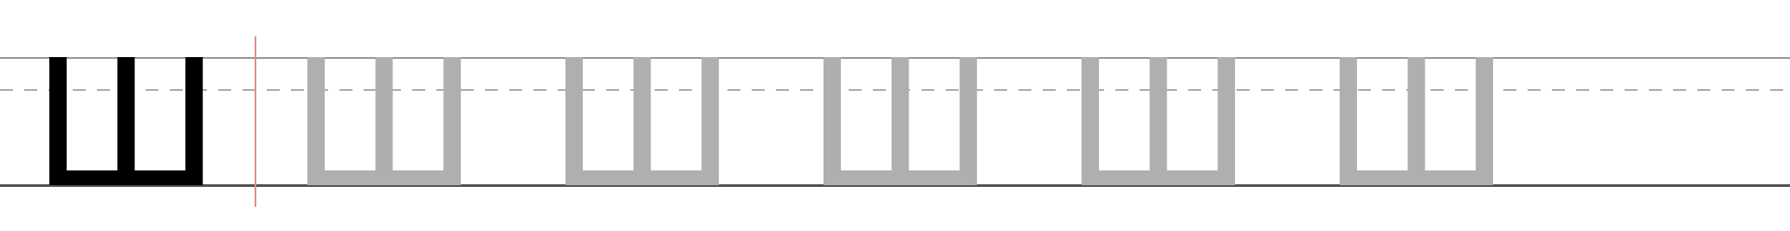
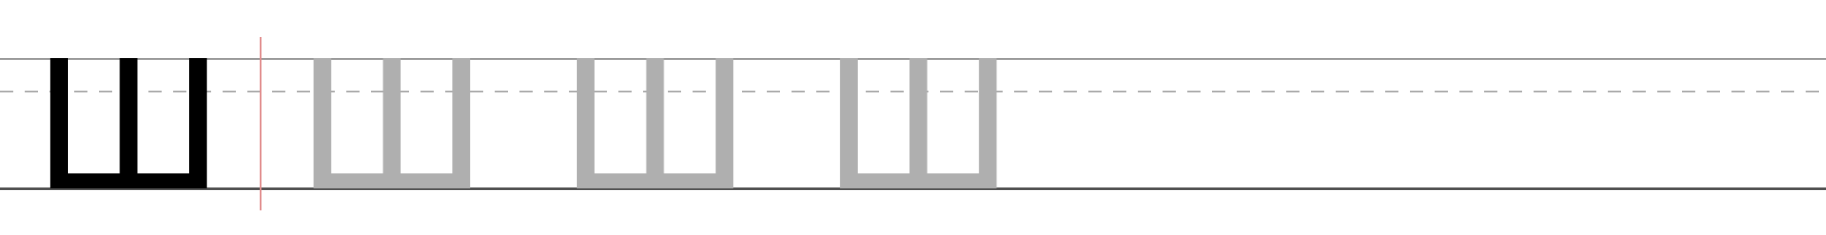
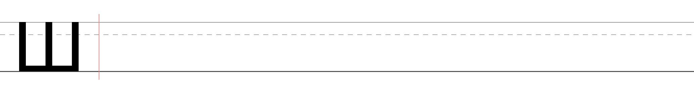
Щ щ Пишется как Ш, затем маленький хвостик справа под строку.
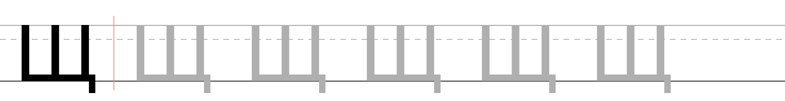
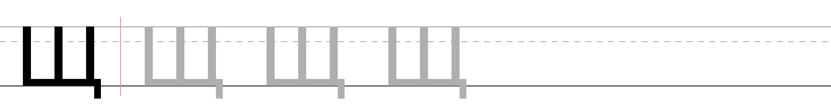
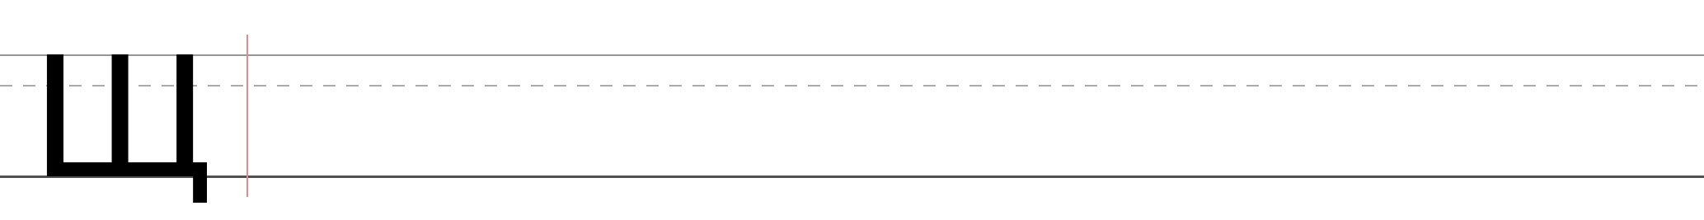

Ъ ъ 1) короткая перекладина сверху влево; 2) вертикаль вниз; 3) полуовал справа в нижней половине.
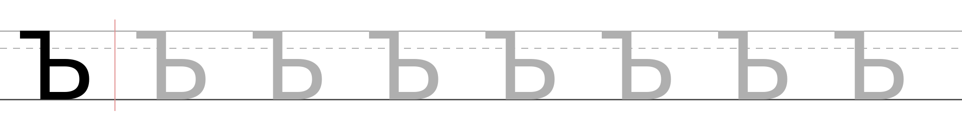
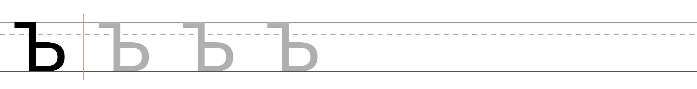
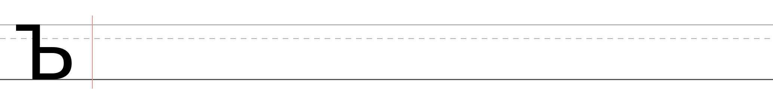
Ы ы 1) вертикаль; 2) полуовал в нижней половине (как у Ь); 3) отдельная вертикаль справа.
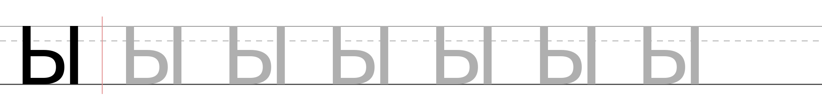
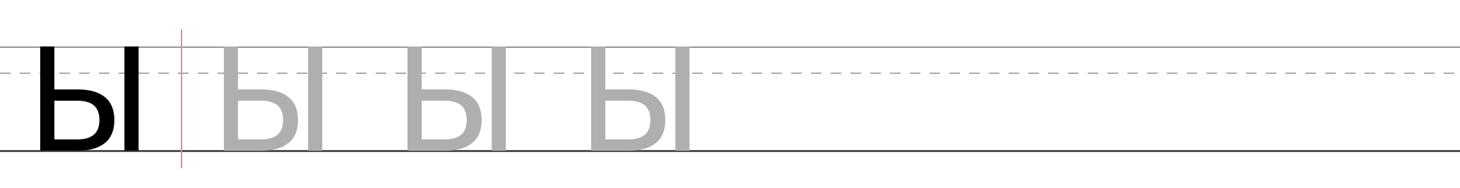
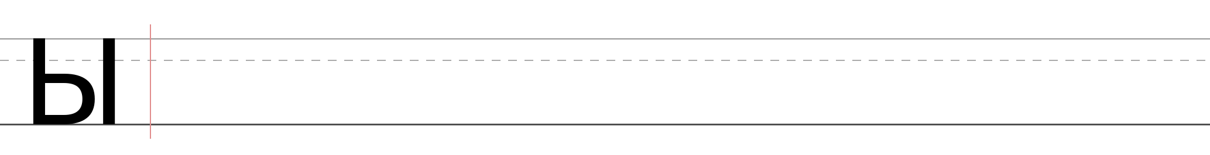
Ь ь 1) вертикаль; 2) полуовал справа в нижней половине.
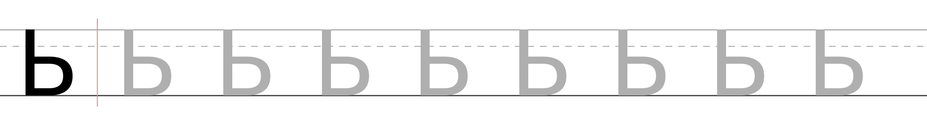
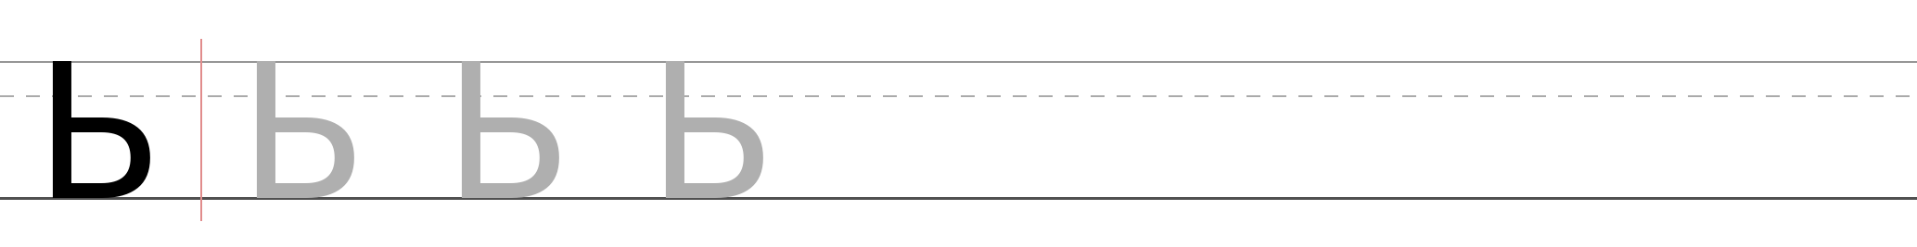
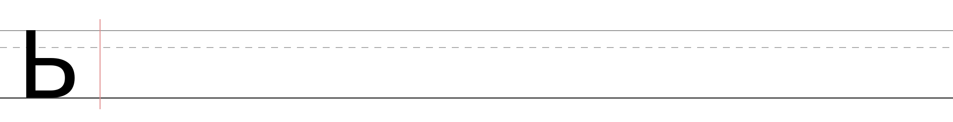

Э э 1) дуга по часовой стрелке: сверху слева — вправо — вниз — влево; 2) перекладина посередине.
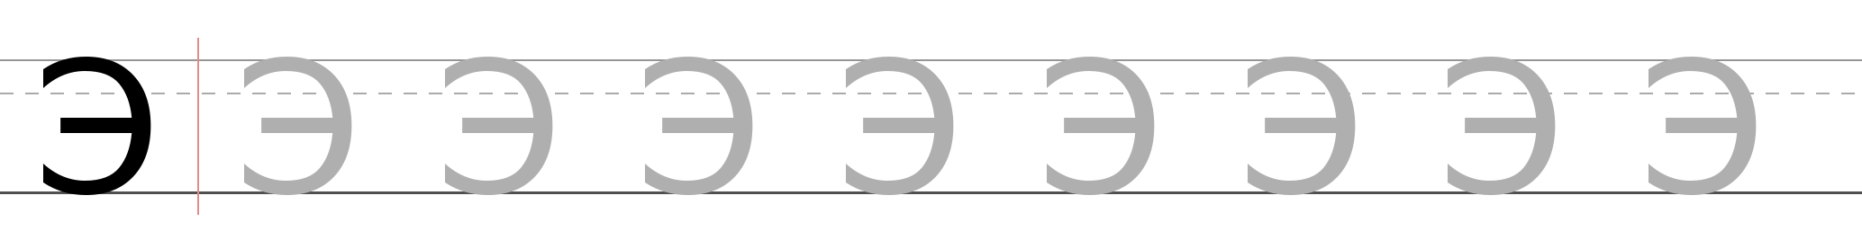
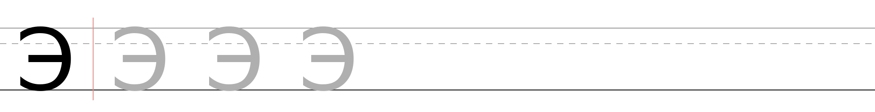
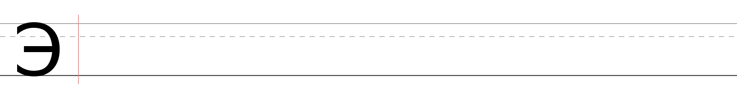
Ю ю 1) вертикаль; 2) короткая перекладина посередине; 3) овал справа.
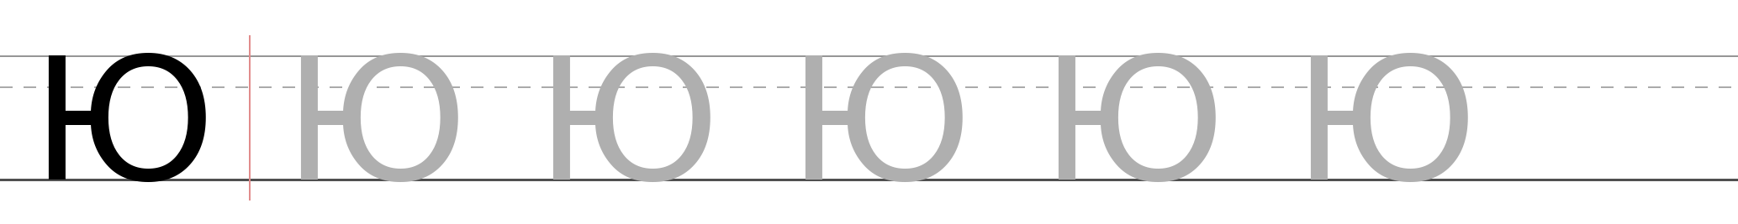
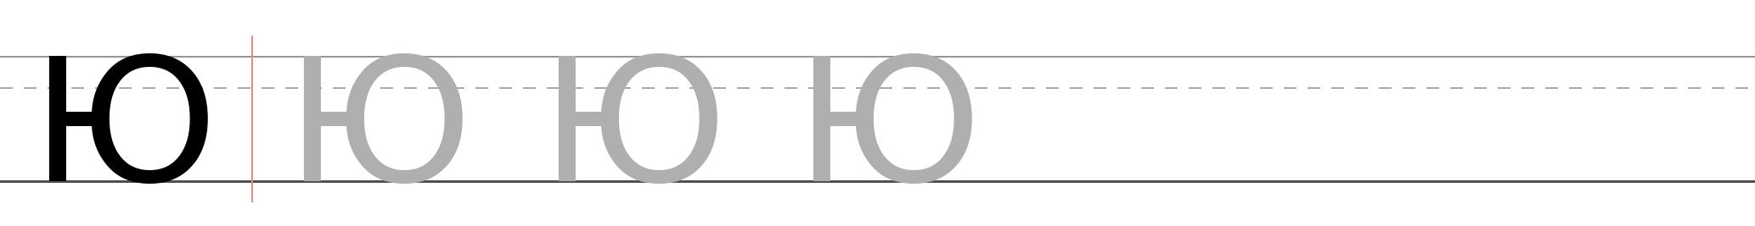
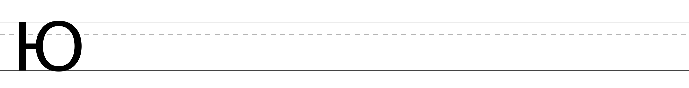
Я я 1) полуовал слева сверху (как зеркальная Р); 2) вертикаль справа; 3) наклонная «ножка» от середины вниз влево.
